
109學年度第二學期「生涯發展教育」-「升學輔導」 講座
活動報告表
活動名稱 | 109學年度第二學期「生涯發展教育」「升學輔導備審資料講座」-大學升學輔導及備審資料準備講座活動
活動日期 | 110年02月24日(三) | 活動地點 | 人文教室
活動對象 | 高三忠、高三孝班 | 參加人數 | 68人
活動成效 | (一)協助學生自我探索，適性做好生涯規劃。 (二)協助學生各種升學資訊，以輔導學生及早規劃自己未來的發展方向。 (三)協助教導學生備審資料的製作。
活動照片
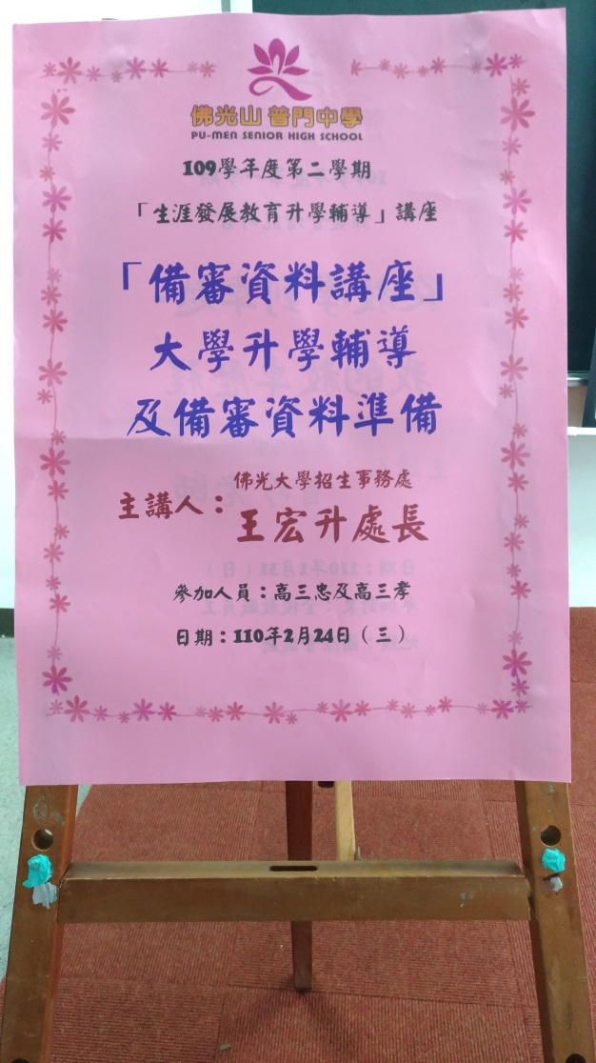

佛光山學校財團法人高雄市普門高級中學
109學年度第二學期「生涯發展教育」-「升學輔導」 講座活動成果照片
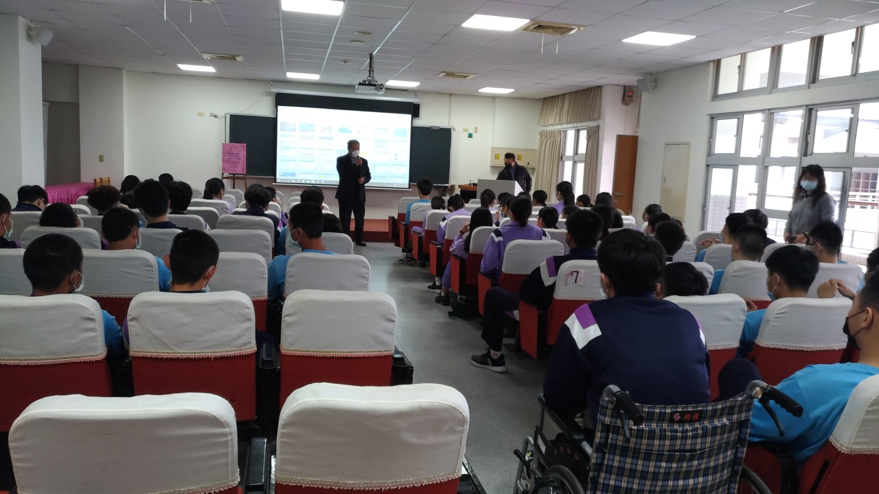
校長主持講座
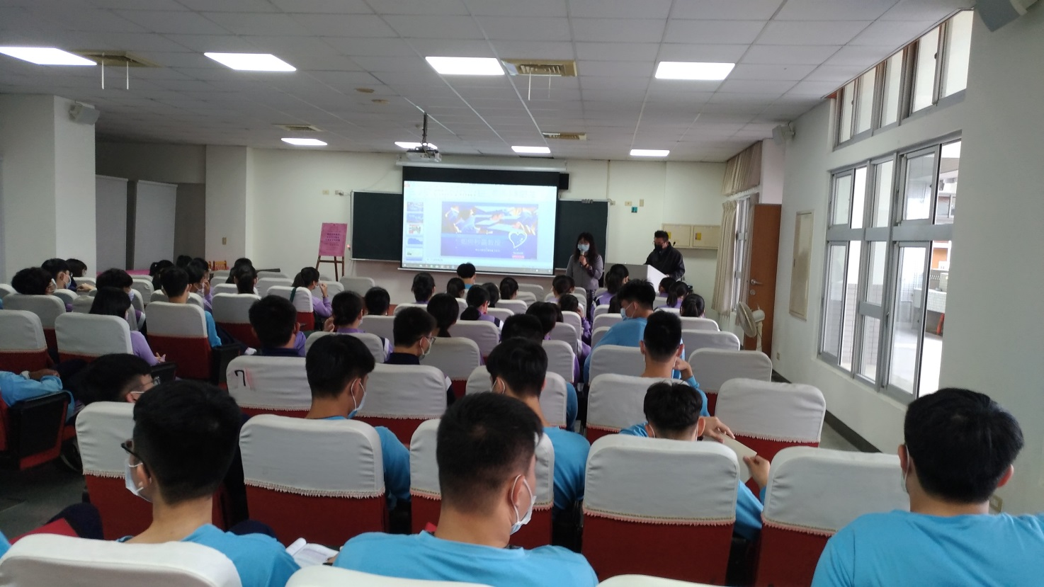
輔導主任介紹講師

佛光山學校財團法人高雄市普門高級中學
109學年度第二學期「生涯發展教育」-「升學輔導」 講座活動成果照片
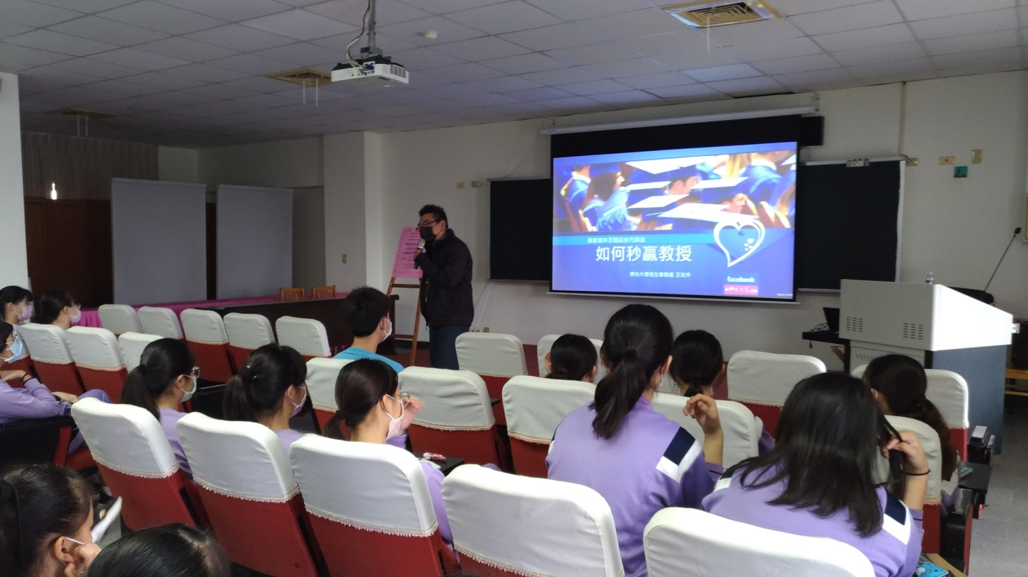
講師利用PPT介紹課程
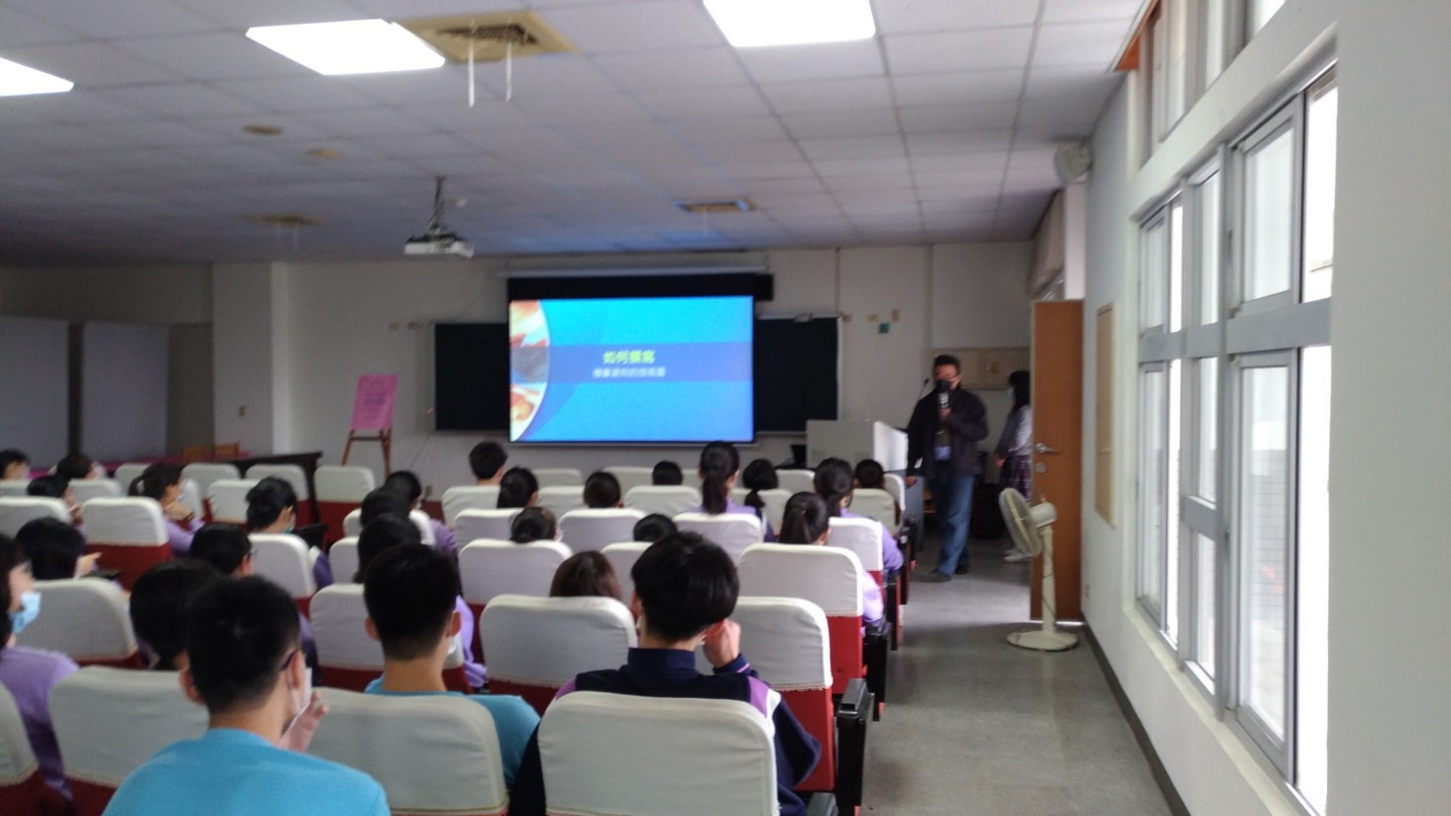
講師說明備審資料內容

佛光山學校財團法人高雄市普門高級中學
109學年度第二學期「生涯發展教育」-「升學輔導」 講座活動成果照片
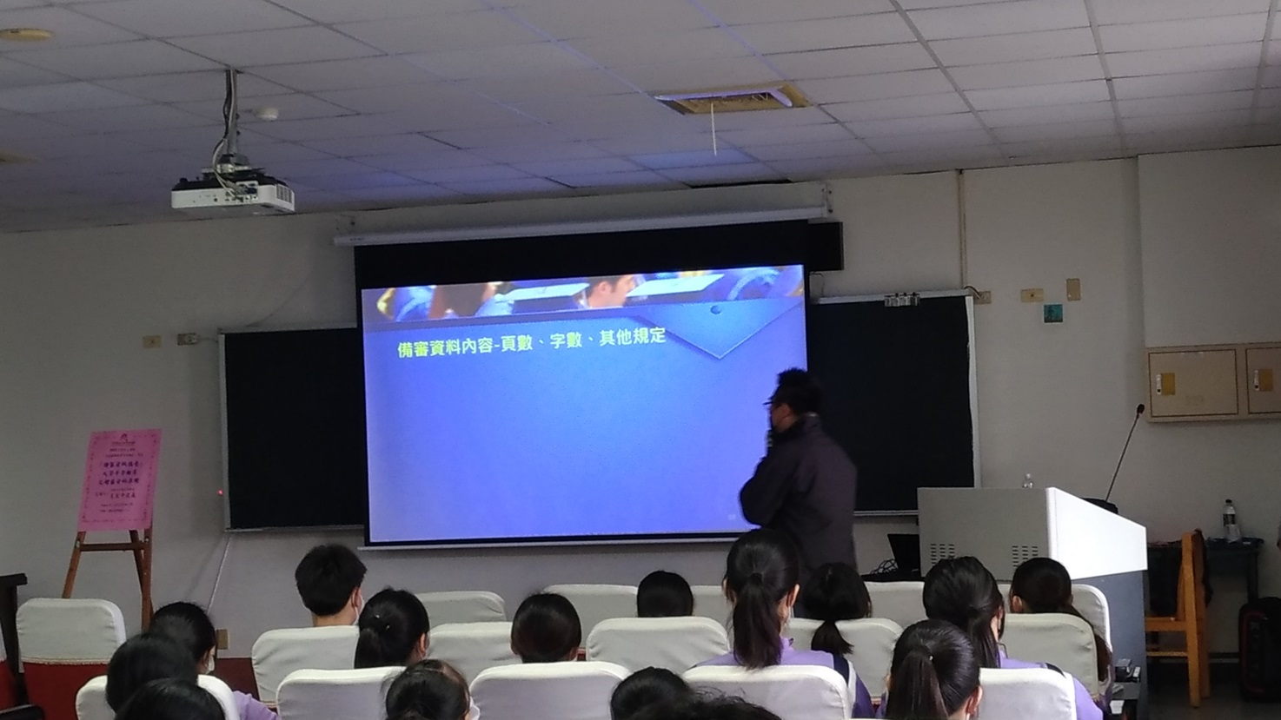
講師說明備審資料內容
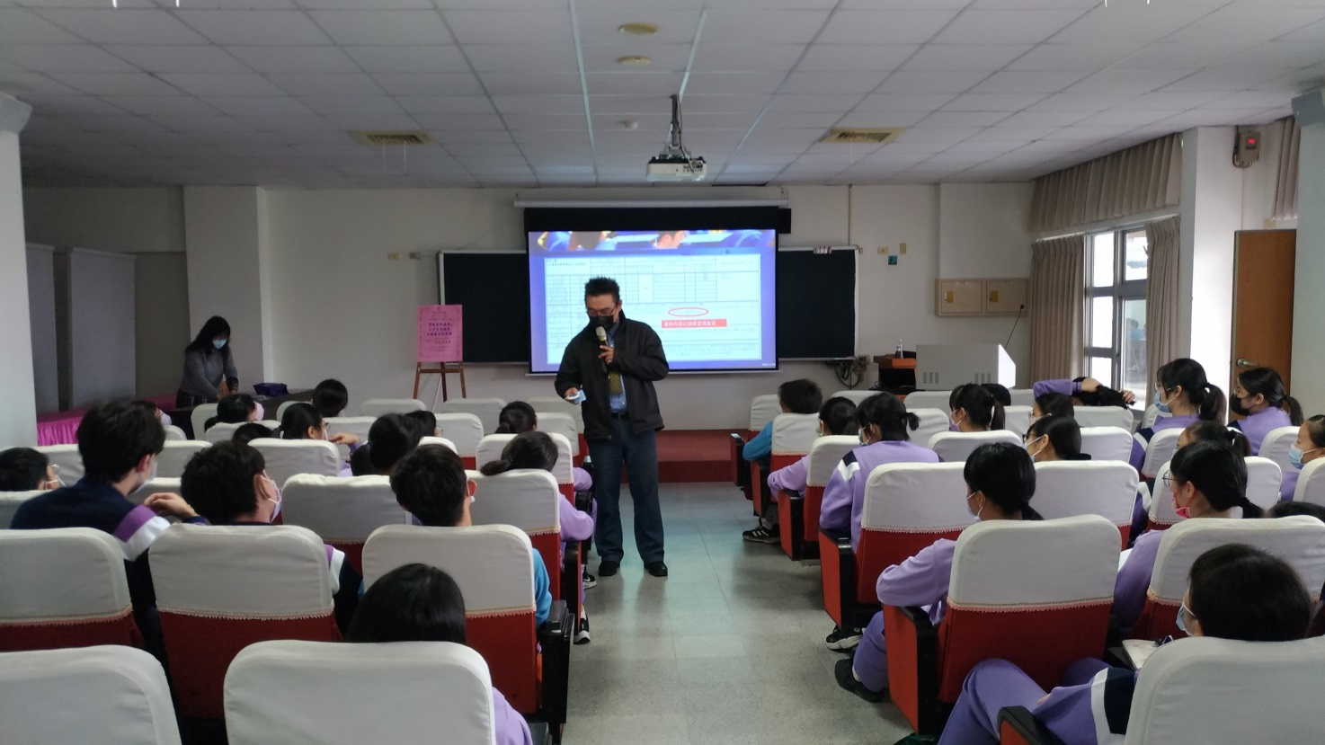
講師與同學互動

佛光山學校財團法人高雄市普門高級中學
109學年度第二學期「生涯發展教育」-「升學輔導」 講座活動成果照片
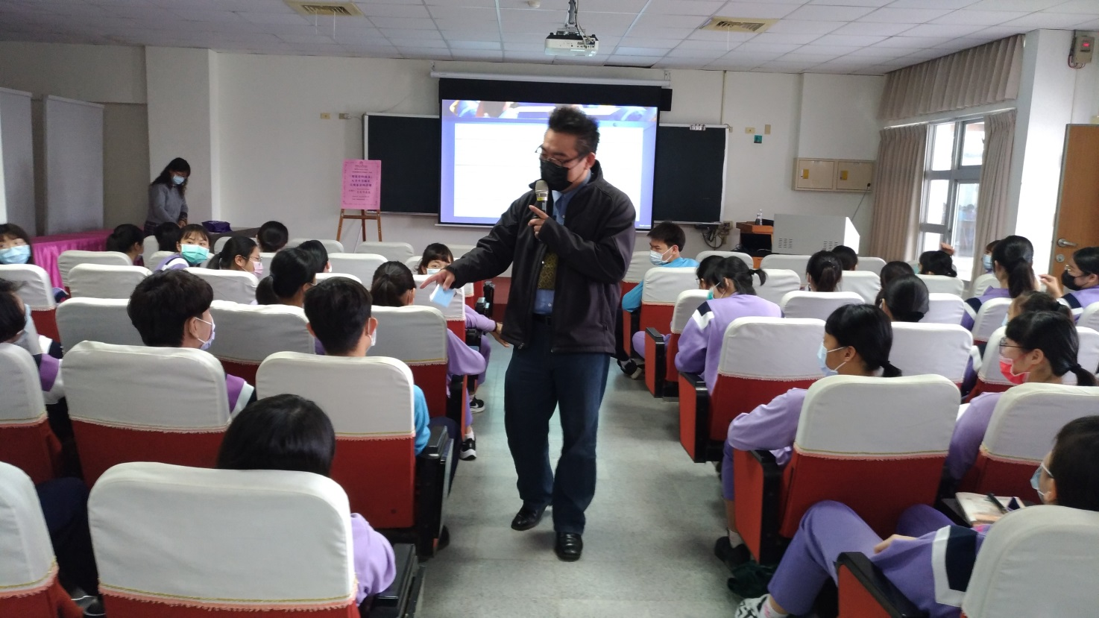
講師與同學互動
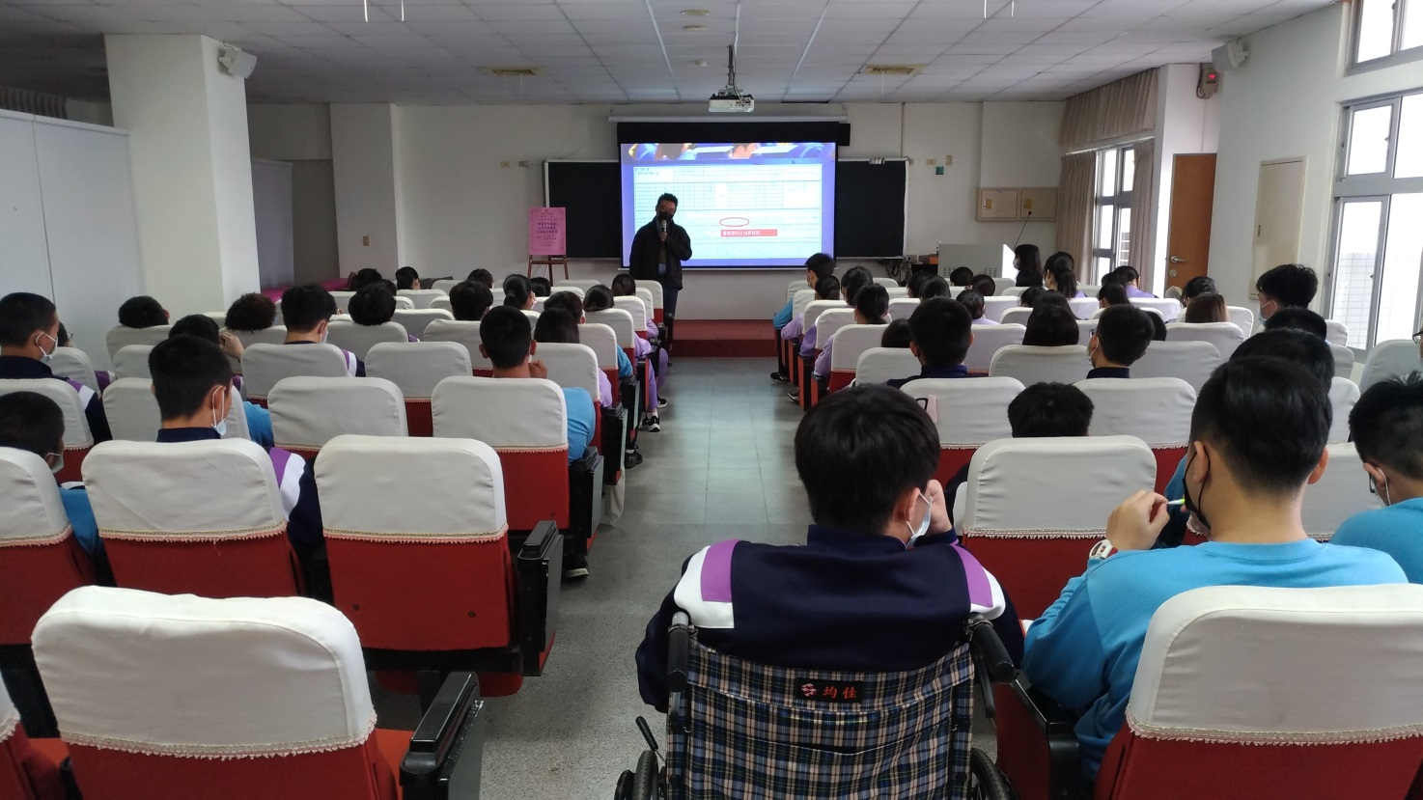
講師利用招生簡章說明如何準備備審資料

佛光山學校財團法人高雄市普門高級中學
109學年度第二學期「生涯發展教育」-「升學輔導」 講座活動成果照片
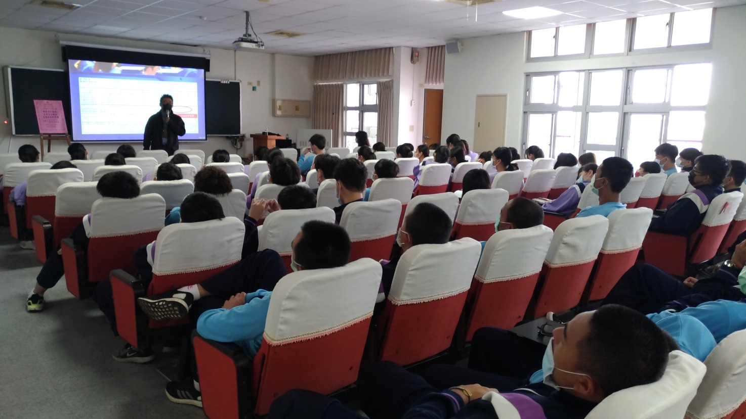
講師利用招生簡章說明如何準備備審資料
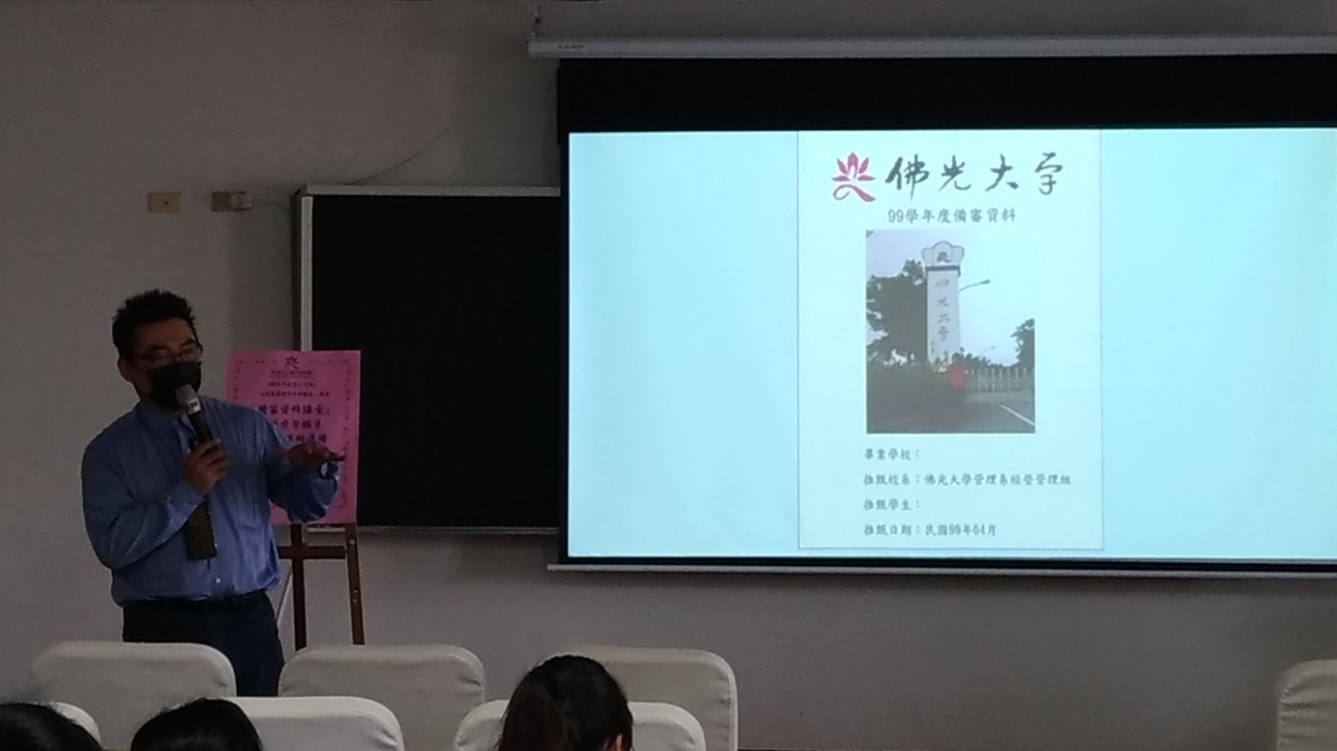
講師說明如何製作封面

佛光山學校財團法人高雄市普門高級中學
109學年度第二學期「生涯發展教育」-「升學輔導」 講座活動成果照片
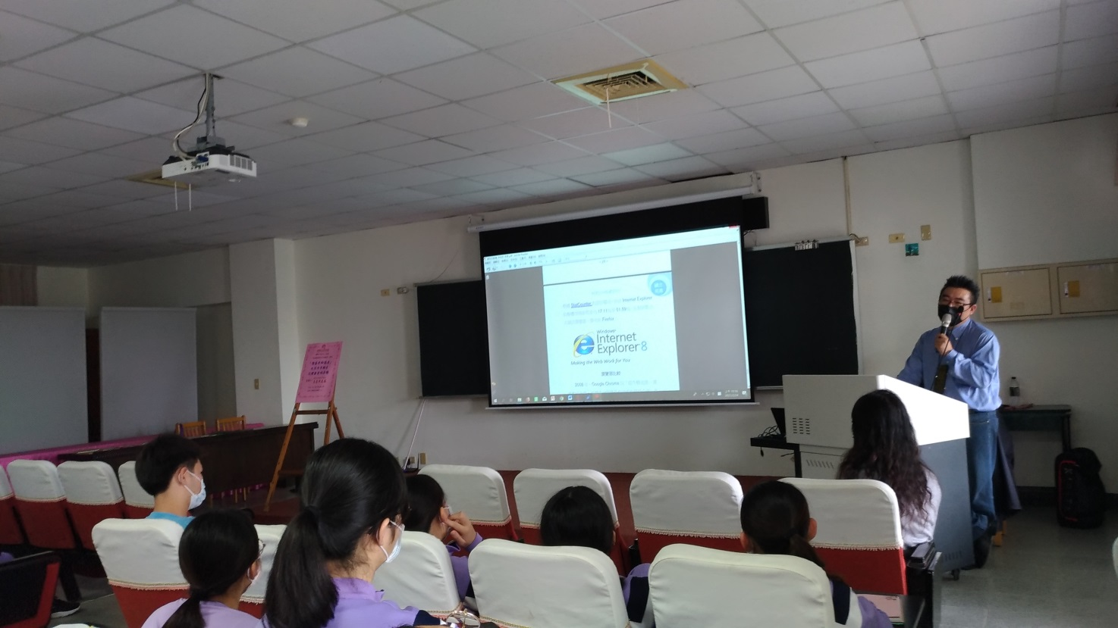
講師用範例說明如何製作備審資料
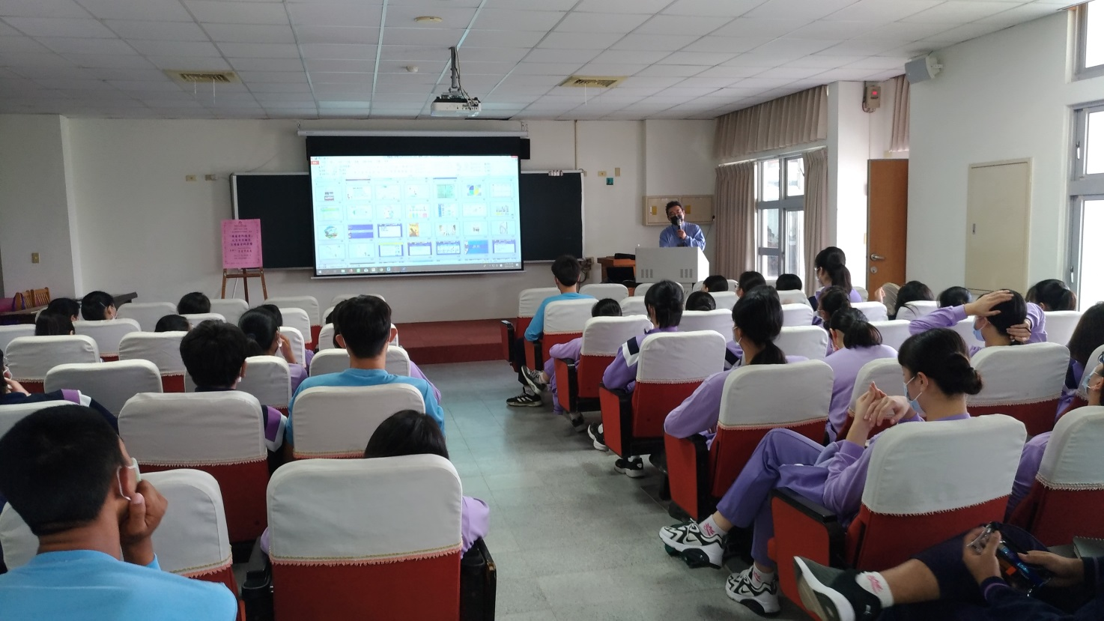
講師用範例說明如何製作備審資料

佛光山學校財團法人高雄市普門高級中學
109學年度第二學期「生涯發展教育」-「升學輔導」 講座活動成果照片
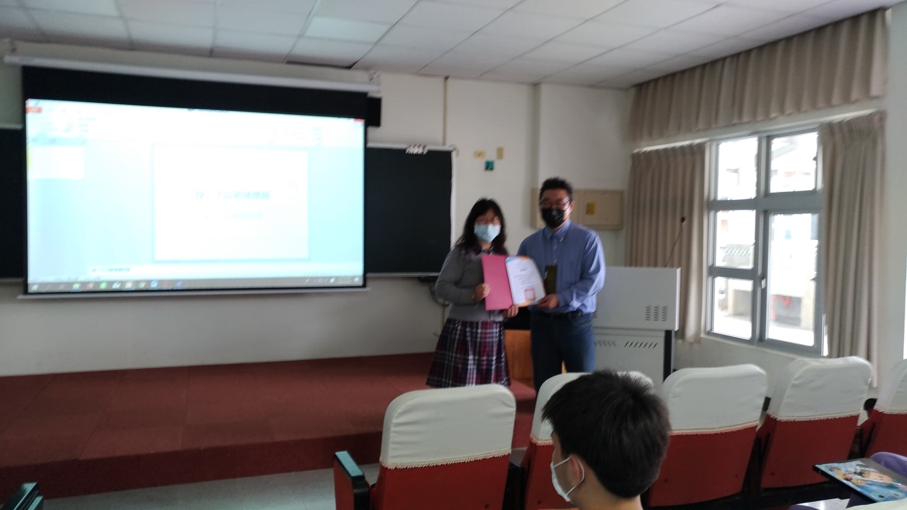
輔導主任頒發感謝狀
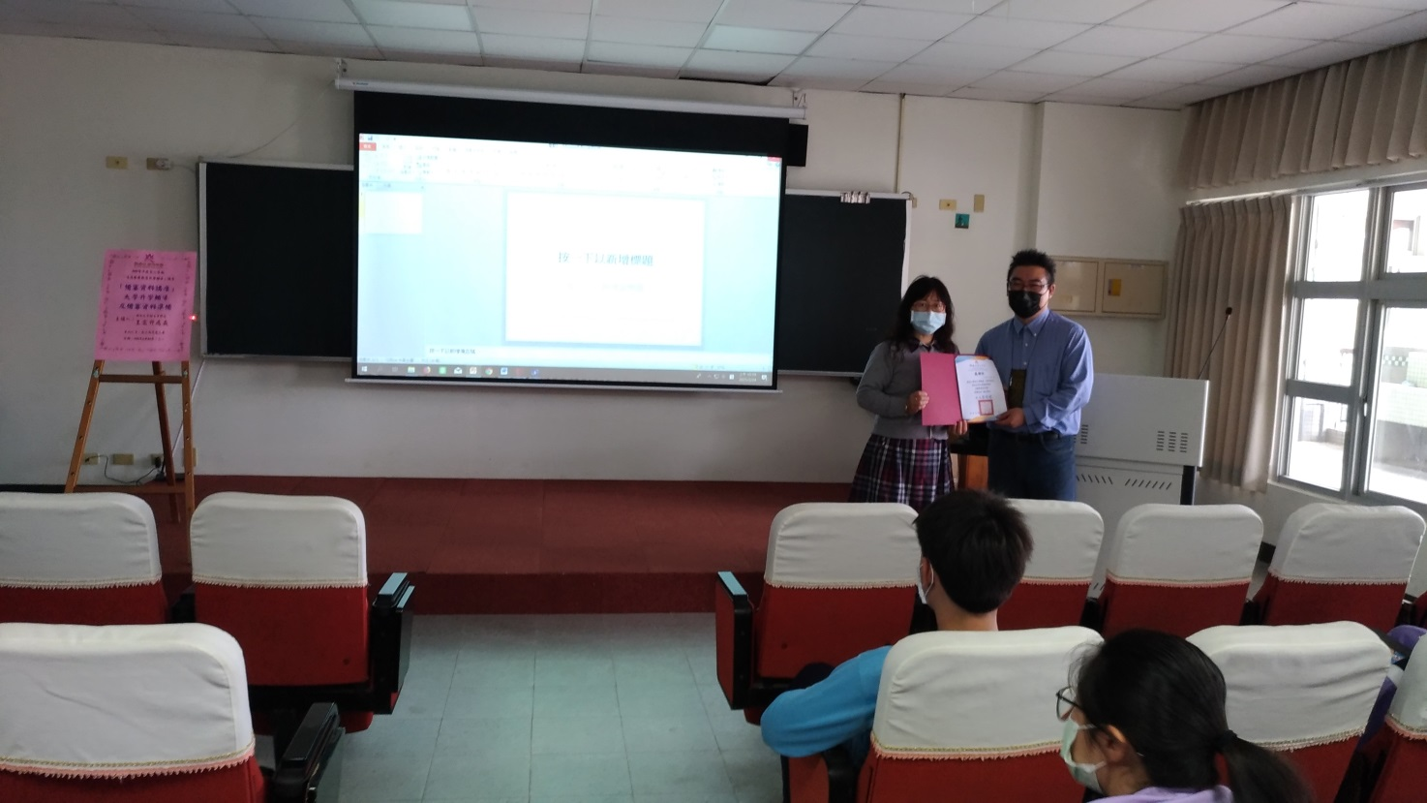
輔導主任頒發感謝狀

